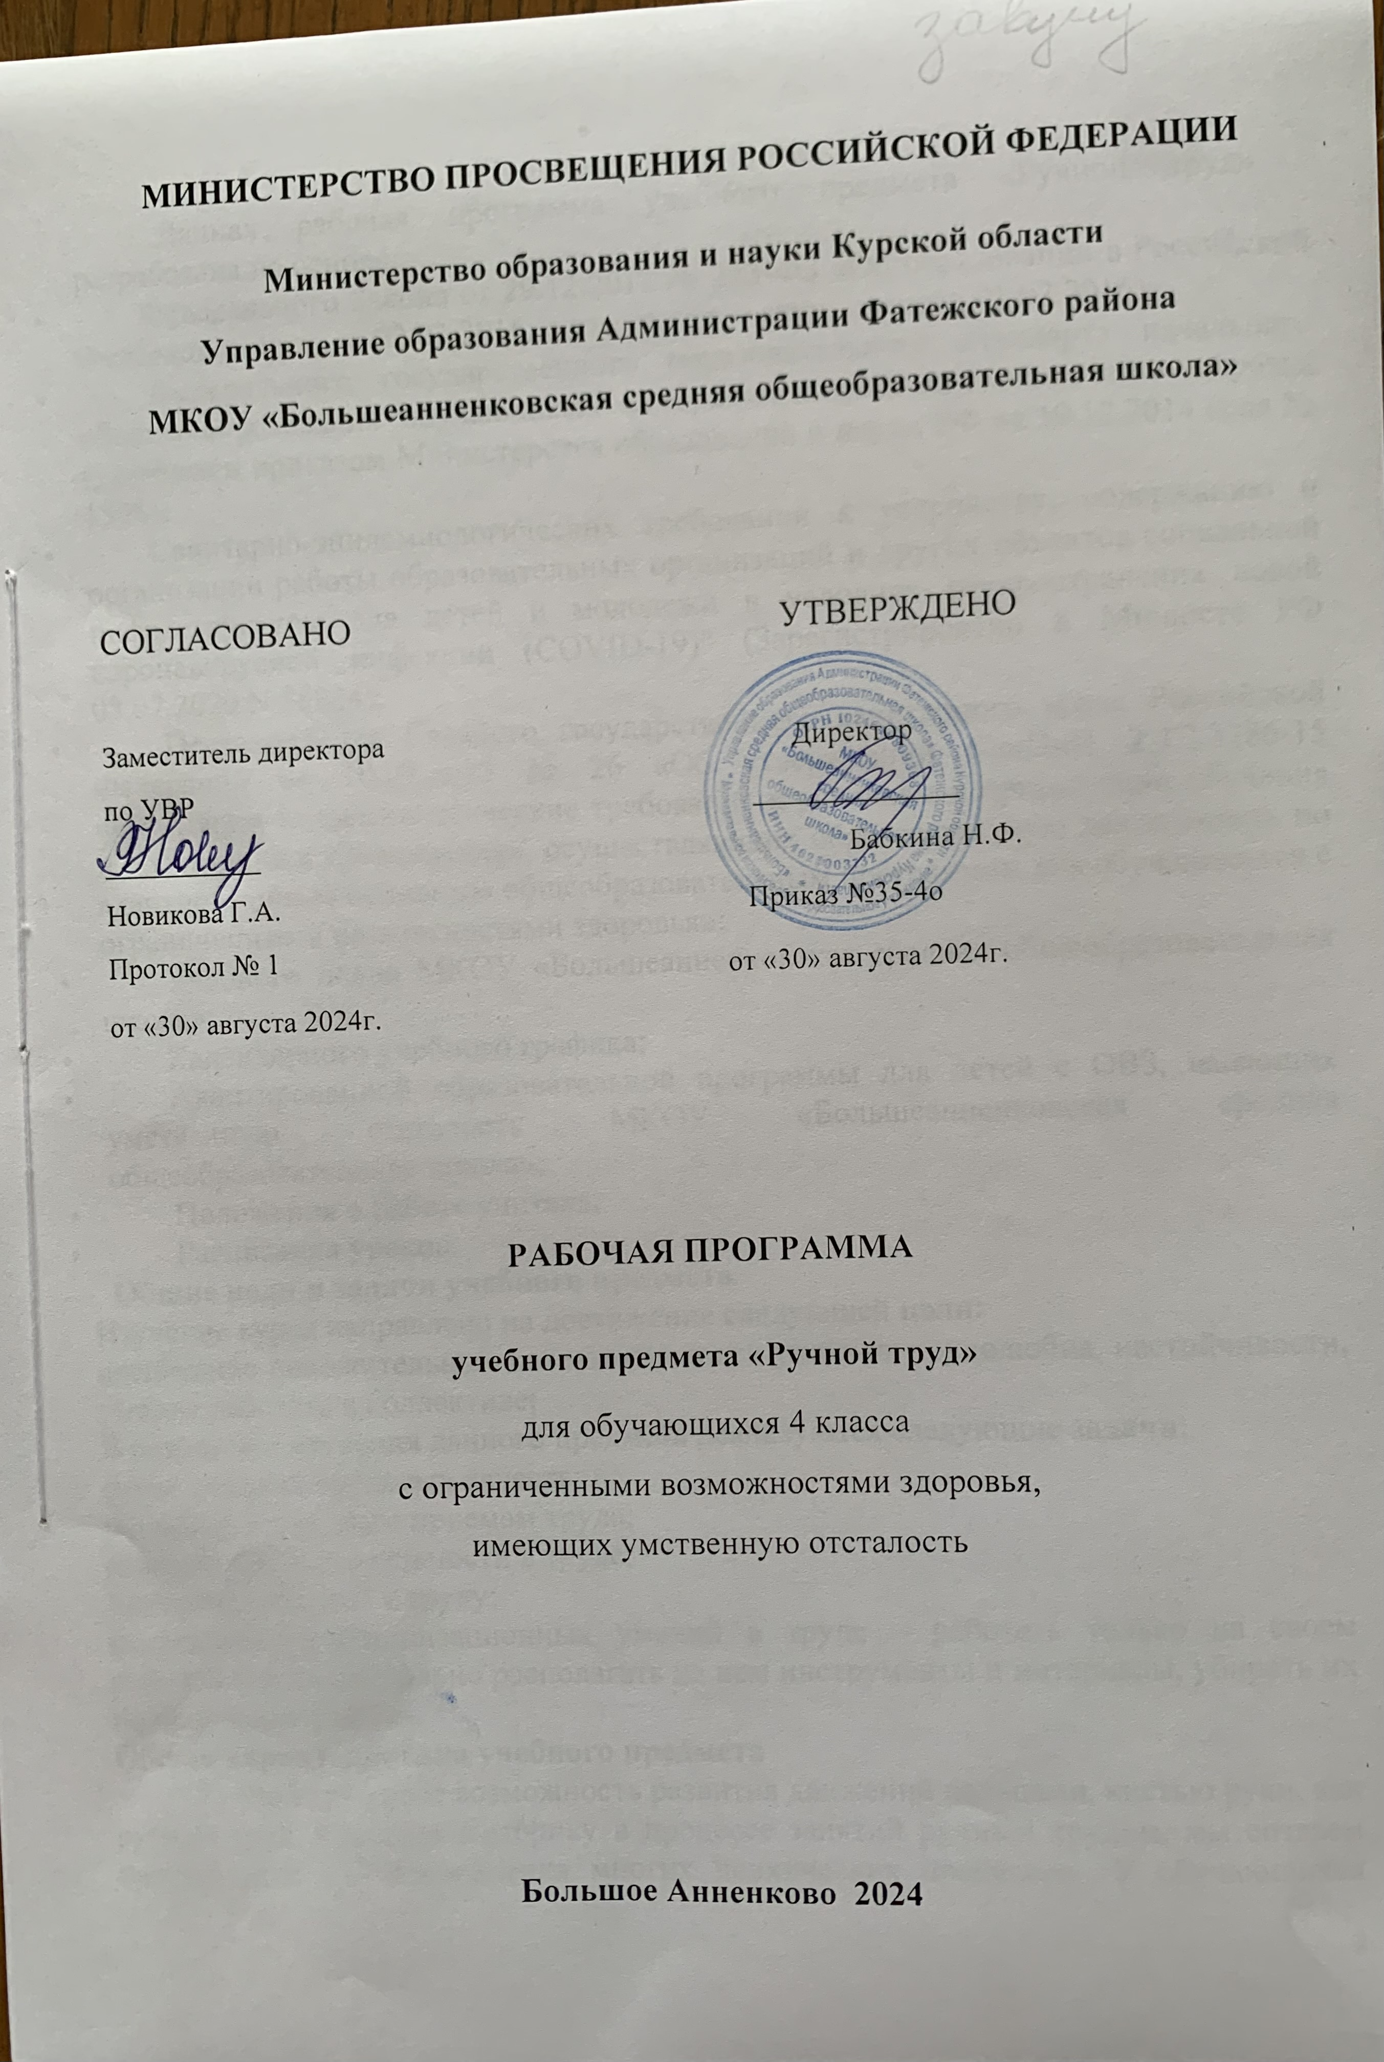

МИНИСТЕРСТВО ПРОСВЕЩЕНИЯ РОССИЙСКОЙ ФЕДЕРАЦИИ
‌Министерство образования и науки Курской области‌‌
‌Управление образования Администрации Фатежского района‌​
МКОУ «Большеанненковская средняя общеобразовательная школа»

 | СОГЛАСОВАНО  Заместитель директора  по УВР  ___________  Новикова Г.А.  Протокол № 1  от «30» августа 2024г. | УТВЕРЖДЕНО  Директор  ______________  Бабкина Н.Ф.  Приказ №35-4о  от «30» августа 2024г.

‌

РАБОЧАЯ ПРОГРАММА

учебного предмета «Ручной труд»
для обучающихся 4 класса
с ограниченными возможностями здоровья,
имеющих умственную отсталость

Большое Анненково ‌ 2024
Пояснительная записка
Данная рабочая программа учебного предмета «Ручной труд» разработана на основе:
- Федерального Закона от 29.12.2012 № 273-ФЗ «Об образовании в Российской Федерации» (ред. от 02.03.2016; с изм. и доп., вступ. в силу с 01.07.2016);
- Федерального государственного образовательного стандарта начального общего образования обучающихся с ограниченными возможностями здоровья (утвержден приказом Министерства образования и науки РФ от 19.12.2014 года № 1598);
- Санитарно-эпидемиологических требований к устройству, содержанию и организации работы образовательных организаций и других объектов социальной инфраструктуры для детей и молодежи в условиях распространения новой коронавирусной инфекции (COVID-19)" (Зарегистрировано в Минюсте РФ 03.07.2020 N 58824);
- Постановления Главного государственного санитарного врача Российской Федерации от 10.07.2015 № 26 «Об утверждении СанПиН 2.4.2.3286-15 «Санитарно-эпидемиологические требования к условиям и организации обучения и воспитания в организациях, осуществляющих образовательную деятельность по адаптированным основным общеобразовательным программам для обучающихся с ограниченными возможностями здоровья»;
- Учебного плана МКОУ «Большеанненковская средняя общеобразовательная школа»;
- Календарного учебного графика;
- Адаптированной образовательной программы для детей с ОВЗ, имеющих умственную отсталость МКОУ «Большеанненковская средняя общеобразовательная школа»;
- Положения о работе учителя;
- Расписания уроков.
Общие цели и задачи учебного предмета
Изучение курса направлено на достижение следующей цели:
воспитание положительных качеств личности ученика: трудолюбия, настойчивости, умение работать в коллективе;
В результате изучения данного предмета реализуются следующие задачи:
формирование трудовых качеств;
обучение доступным приемам труда;
развитие самостоятельности в труде;
привитие интереса к труду;
формирование организационных умений в труде – работать только на своем рабочем месте, правильно располагать на нем инструменты и материалы, убирать их по окончании работы.
Общая характеристика учебного предмета
Ручной труд дает возможность развития движений пальцами, кистью руки, как ручной труд. Развивая моторику в процессе занятий ручным трудом, мы создаем предпосылки для становления многих психических процессов. У обучающихся вырабатываются такие волевые качества, как терпение и настойчивость, последовательность и энергичность в достижении цели, аккуратность и тщательность в исполнении работы. На уроках ручного труда обогащается опыт детей знаниями и сведениями о поделочных материалах, об окружающем рукотворном предметном мире, созданном из этих материалов. Ручная умелость развивается на уроках в процессе обработки различных материалов. Ручной труд характеризуется многообразием операций, таких, как вырезывание разных видов, складывание по прямой линии и кривой, сгибание, обрывание, вытягивание и скатывание (из пластилина), выполнение стежков на ткани и т.д.
При изготовлении объектов на уроках используются разные виды бумаги, обладающие различными свойствами; ткань и нитки различного происхождения; самый разнообразный природный материал растительного и минерального происхождения, который можно найти в данной местности; проволока, фольга; так называемые бросовые материалы (древесные опилки). Обучающиеся знакомятся не только с различными свойствами одного материала, но и с одним и тем же свойством разных материалов, например, свойством гибкости. Уроки ручного труда позволяют обучающимся видеть одинаковые приемы в работе с различными материалами: лепить можно из глины, пластилина, теста; приклеивать можно бумагу, ткань, природный материал, положительно сказывается на развитии познавательной деятельности.
Предусмотрены следующие виды ручного труда:
работа с природными материалами;
работа с бумагой и картоном;
работа с нитками;
работа с проволокой
Особое внимание уделяется соблюдению правил безопасности работы и гигиены труда при проведении практических работ. Уроки ручного труда тесно связаны с уроками чтения, изобразительного искусства, математики.
Место учебного предмета в учебном плане

На изучение предмета отводится время в объёме 34 часов (1 час в неделю). В соответствии с календарным учебным графиком, расписанием уроков количество часов в программе может изменяться.
Содержание учебного предмета
Работа с бумагой и картоном
- Закрепить элементарные сведения о бумаге и картоне, их назначении.
- Знакомить со свойствами бумаги и картона -сгибаются, режутся, разрываются, прокалываются; их можно склеивать, сшивать, окрашивать; они очень легки, размокают в воде., через использование и наглядный показ данных действий.
- Работа с бумагой и картоном требует лишь незначительного мускульного напряжения, а поэтому доступна даже для самых слабых детей.
- Картон тоже должен быть нескольких сортов. Сообщаются элементарные сведения о бумаге и картоне, их назначении. Сообщает элементарные сведения о свойствах бумаги и картона: они легко обрабатываются – сгибаются, режутся, разрываются, прокалываются; их можно склеивать, сшивать, окрашивать; они очень легки, размокают в воде.
- Повторение работы по конструированию. Выполнение построек (пройденных) без образца, по схематическим рисункам с обозначенными линиями составляющих деталей.
Работа с тканью и нитками
- Знакомство с видами, цветом, свойствами ткани
- Знакомство с видами работы с тканью, скручивание ткани.
- Изготовление изделий из ткани
- Тканые ткани
- Связывание нитей в пучок.
Работа с металлом и проволокой
- Знакомство с видами, свойством, цветом металлов.
- Знакомство с технологией ручной обработки металлов.
- Применение проволоки и различия свойств проволоки из разных металлов.
- Отмеривание заготовок из проволоки по заданным размерам.
- Изгибание мягкой проволоки в руках по рисунку. Навивание спирали на оправке.
- Разметка деталей по заданным размерам.
- Крепление дополнительных деталей, оформление.
- Инструменты для работы с бросовым материалом, их назначение и применение. Правила безопасной работы.
- Организация рабочего места, соблюдение санитарно-гигиенических требований при работе с бросовым материалом.
Работа с древесиной
- Знакомство с профессией людей работающих с древесными материалами.
- Узнать о свойства древесины.
- Выполнить с помощью учителя аппликации.
Ремонт одежды
- Технология пришивания пуговиц.
- Отделка изделия из пуговиц.
- Изготовления вешалки.
Картонажно- переплётные работы
- Изготовление записной книжки- раскладушки с переплётной крышкой.
- Изготовления блока, изготовления переплетной крышки. Соединение блока и крышки.
Ручные швейные работы
- Выполнение образца Соединения деталей из ткани строчкой петлеобразного стежка. Закрепление нитки в начале и конце работы.
- Изготовления изделия подушечка для иголок, игрушка- подушка.

Планируемые результаты освоения предмета
В структуре планируемых результатов ведущее место принадлежит личностным результатам, поскольку именно они обеспечивают овладение комплексом социальных (жизненных) компетенций, необходимых для достижения основной цели современного образования — введения обучающихся с умственной отсталостью в культуру, овладение ими социокультурным опытом.
Личностные результаты:
-осознание себя как гражданина России;
-формирование целостного, социально ориентированного взгляда на мир в его органичном единстве и разнообразии природы;
-формирование эстетических потребностей, ценностей и чувств;
-овладение начальными навыками адаптации в динамично изменяющемся и развивающемся мире;
-овладение социально-бытовыми умениями, используемыми в повседневной жизни;
-владение навыками коммуникации и принятыми ритуалами социального взаимодействия;
-способность к осмыслению и дифференциации картины мира, ее временно пространственной организации;
-способность к осмыслению социального окружения, своего места в нем,
-принятие соответствующих возрасту ценностей и социальных ролей;
-формирование и развитие социально значимых мотивов учебной деятельности;
-развитие навыков сотрудничества со взрослыми и сверстниками в разных социальных ситуациях;
-формирование установки на безопасный, здоровый образ жизни.
Состав базовых учебных действий обучающихся:
Базовые учебные действия, формируемые у младших школьников, обеспечивают, с одной стороны, успешное начало школьного обучения и осознанное отношение к обучению, с другой — составляют основу формирования в старших классах более сложных действий, которые содействуют дальнейшему становлению ученика как субъекта осознанной активной учебной деятельности на доступном для него уровне.
Личностные базовые учебные действия:
-осознание себя как ученика, заинтересованного посещением школы;
-целостный, социально-ориентированный взгляд на мир в единстве его природной и социальной частей;
-понимание личной ответственности за свои поступки на основе правил поведения в классе, детском коллективе, образовательном учреждении;
-стремление к безопасному поведению в природе и обществе;
-положительное отношение к окружающей действительности, способность к организации взаимодействия с ней и эстетическому ее восприятию;
-самостоятельность в выполнении учебных заданий.
Регулятивные базовые учебные действия:
-входить и выходить из учебного помещения со звонком;
-ориентироваться в пространстве класса (зала, учебного помещения);
-пользоваться учебной мебелью;
-адекватно использовать ритуалы школьного поведения (поднимать руку, вставать и выходить из-за парты и т.д.)
-работать с учебными принадлежностями(инструментами)
-организовывать рабочее место;
-передвигаться по школе, находить свой класс, другие необходимые помещения;
-принимать цели и произвольно включаться в деятельность, следовать предложенному плану и работать в общем темпе;
-активно участвовать в деятельности, контролировать свои действия;
-оценивать действия одноклассников;
-соотносить свои действия и их результаты с заданными образцами, принимать оценку деятельности, оценивать ее с учетом предложенных критериев, корректировать свою деятельность с учетом выявленных недочетов.
Познавательные базовые учебные действия:
-выделять существенные, общие и отличительные свойства предметов;
-устанавливать видо - родовые отношения предметов;
-делать простейшие обобщения, сравнивать, классифицировать на наглядном материале;
-пользоваться знаками, символами, предметами – заместителями;
-уметь выполнять элементарные работы с глиной и пластилином, природными материалами, клеем, бумагой;
-наблюдать;
-работать с информацией (понимать изображение, текст, устное высказывание, элементарное схематическое изображение, таблицу, предъявленные на бумажных, электронных и других носителях) под руководством и с помощью учителя.
Коммуникативные базовые учебные действия:
-вступать в контакт и работать в коллективе (учитель – ученик, ученик – ученик, ученик – класс, учитель - класс): по вопросам дать отчет о последовательности изготовления изделий;
-использовать принятые ритуалы социального взаимодействия с одноклассниками и учителем;
- обращаться за помощью и принимать помощь;
- слушать и понимать инструкцию к учебному заданию в разных видах деятельности и быту;
- договариваться и изменять свое поведение с учетом поведения других участников спорной ситуации.
Предметные результаты
Минимальный уровень:
Обучающиеся должны знать:
• правила организации рабочего места;
• виды трудовых работ;
• названия и свойства поделочных материалов, используемых на уроках ручного труда, правила их хранения, санитарно – гигиенические требования при работе с ними;
• названия инструментов, необходимых на уроках ручного труда, их устройство, правила техники безопасной работы с колющими и режущими инструментами;
• правила работы (приемы разметки деталей, приемы соединения деталей, приемы отделки изделия), используемые на уроках ручного труда;
• уметь:
• самостоятельно организовать свое рабочее место в зависимости от характера выполняемой работы, рационально располагать инструменты, материалы и приспособления на рабочем столе, сохранять порядок на рабочем столе;
• анализировать объект, подлежащий исполнению, выделять и называть его признаки и свойства; определять способы соединения деталей;
• составлять стандартный план работы по пунктам;
• владеть некоторыми технологическими приемами ручной обработки поделочных материалов;
• работать с доступными материалами; с бумагой и картоном; с нитками и тканью; с проволокой и с металлом; с древесиной; конструировать из металлоконструктора);
• выполнять несложный ремонт одежды.
Достаточный уровень: Обучающиеся должны знать:
• правила рациональной организации труда, включающей в себя упорядоченность действий и самодисциплину;
• об исторической, культурной и эстетической ценности вещей;
• виды художественных ремесел;
уметь:
• находить необходимую для выполнения работы информацию в материалах учебника, рабочей тетради;
• руководствоваться правилами безопасной работы с режущими и колющими инструментами, соблюдать санитарные и гигиенические требования при выполнении трудовых работ;
• на основе полученных представлений о материалах осознанно подбирать их по физическим, декоративно – художественным и конструктивным свойствам;
• отбирать в зависимости от свойств материалов и поставленных целей оптимальные и доступные технологические приемы их ручной обработки; экономно расходовать материалы;
• работа с разнообразной наглядностью: составлять план работы над изделием с опорой на предметно – операционные, графические планы, распознавать простейшие технические рисунки, схемы, чертежи, читать их и действовать в соответствии с ними в процессе изготовления изделия;
• осуществлять текущий самоконтроль выполняемых практических действий и корректировку хода практической работы; оценить свое изделие (красиво, некрасиво, аккуратное, похоже на образец); устанавливать причинно – следственные связи между выполняемыми действиями и их результатами;
• выполнять общественные поручения по уборке класса после уроков ручного труда.
Тематическое планирование
№  п/п | Наименование разделов и тем программы | Кол – во  часов  всего | Контрольные работы | Практические работы | Электронные (Цифровые ресурсы)
1 | Работа с бумагой и картоном | 15 |  |  | www.viki.rdf.ru
2 | Работа с тканью и нитками | 5 |  |  | http://www.librero.ru/
3 | Работа с металлом | 3
4 | Работа с проволокой | 2 |  |  | www.viki.rdf.ru
5 | Работа с древесиной | 2
6 | Ремонт одежды | 2
7 | Картонажно- переплётные работы | 1 |  |  | http://www.librero.ru/
8 | Ручные швейные работы | 4
 | Общее количество часов по программе | 34

УЧЕБНО-МЕТОДИЧЕСКОЕ ОБЕСПЕЧЕНИЕ ОБРАЗОВАТЕЛЬНОГО ПРОЦЕССА
ОБЯЗАТЕЛЬНЫЕ УЧЕБНЫЕ МАТЕРИАЛЫ ДЛЯ УЧЕНИКА
- Л. А. Кузнецова «Технология: Ручной труд: 4 класс», учебник. СПб.: «Просвещение», 2021г.
МЕТОДИЧЕСКИЕ МАТЕРИАЛЫ ДЛЯ УЧИТЕЛЯ
- Программа по занимательному труду специальных (коррекционных) образовательных учреждений VIII вида: 1 – 4 классы/ под редакцией И.М. Бгажноковой, филиал издательства «Просвещение», Санкт-Петербург, 2020г.
- Обучение учащихся 1 – 4 классов вспомогательной школы. Пособие для учителей/ Под ред. В.Г. Петровой. – М., 1986г.
- Социальное воспитание и обучение детей с отклонениями в развитии. Маллер А.Р. Практическое пособие. Изд.3-е испр. и доп.- М.: АРКТИ, 2020г
ЦИФРОВЫЕ ОБРАЗОВАТЕЛЬНЫЕ РЕСУРСЫ И РЕСУРСЫ СЕТИ ИНТЕРНЕТ
ПроШколу.ру - бесплатный школьный портал http://www.proshkolu.ru/
Сайт взаимовыручки учителей http://infourok.ru/
Хостинг презентаций (сервис для просмотра и скачивания презентаций) http://ppt4web.ru/
Портал готовых презентаций http://prezentacii.com/
Академия таланта - Всероссийские конкурсы для детей и педагогов http://aktalant.ru/
Мультимедийные (цифровые) инструменты и образовательные ресурсы, соответствующие содержанию обучения, обучающие игры по предмету.
http://www.myshared.ru/
- www.detstvоpress.ru издательство «Детство – пресс».
- www.uchitel.avtlg.ru – издательство «Учитель»
- http://pedmir.ru- издательство СМИ «Педагогический мир»
- www.viki.rdf.ru
- http://all-origami.ru/
- http://ru.wikipedia.
- http://www.librero.ru/

